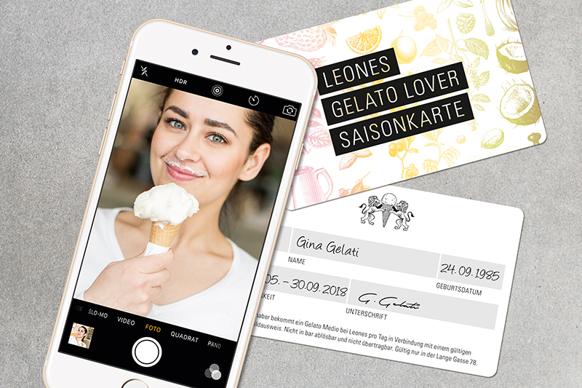

Foto-Gewinnspiel für eine Leones Saisonkarte
Gesucht: Wiens schönster Gelato-Bart
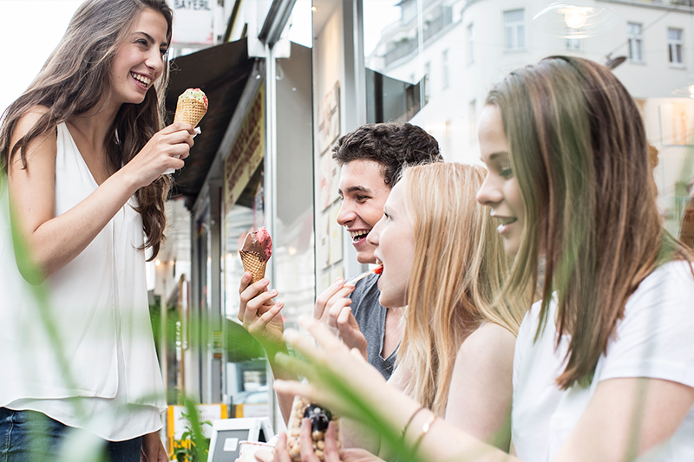
Jeden Tag ein Gelato medio genießen

Leones Gelato
Lange Gasse 78, 1080 Wien
Im April: täglich 12.30 – 19.00 Uhr

Praterstraße 16, 1020 Wien
Im April: Montag – Samstag 12.30 – 18.00 Uhr
Online
www.leones.at
www.facebook.com/LeonesGelato
www.instagram.com/leones_gelato

Pressekontakt
Lisa Leone
T +43 676 913 93 04
lisa@leones.at
Pressemitteilung | Wien am 12.04.2018
Leones sucht Wiens schönsten Gelato-Bart!
Zum Auftakt der Eissaison sucht Leones Gelato den Eisliebhaber oder die Eisliebhaberin mit dem schönsten Gelato-Bart in Wien – und ehrt diese oder diesen mit der Leones Gelato Lover Saisonkarte, mit der es von Mai bis September jeden Tag ein Eis gratis gibt.

Milchbart war gestern: diesen Sommer trägt man Gelatobart.
Wer Mut zum Eisbart zeigt und sein Foto mit den Hashtags #gelatobart und #leonesgelatolover2018 auf Instagram teilt, hat jetzt noch bis Anfang Mai die Chance, die Leones Gelato Lover Saisonkarte zu gewinnen*.

Den ganzen Sommer gratis Gelato genießen.
Lisa Leone, die Inhaberin von Leones Gelato hatte bereits vor zwei Jahren die Idee zur Saisonkarte: „Wir haben uns überlegt, womit wir echten Eisliebhabern eine Freude bereiten können und haben uns die Saisonkarte ausgedacht: Was gibt es Schöneres, als einen ganzen Sommer lang gratis Eis zu genießen?“

Wer echtes Gelato mag, wird Leones lieben.
Lisa und Giorgio Leone, die den Eissalon Leones Gelato 2015 in der Nähe des Alten AKHs eröffnet haben, gehen bei der Qualität ihres Eises keine Kompromisse ein. „Uns geht es um den intensiven Geschmack hochwertiger Zutaten. Unser Eis ist leichter und weniger süß als allgemein üblich“, erklärt Giorgio Leone die Philosophie seiner Eisherstellung, der Gelato Artigianale. „Viele unserer Kunden kommen im Sommer täglich auf ein Eis. Das freut uns sehr und bestärkt uns darin, regionale und nur natürliche Zutaten höchster Qualität zu verwenden.“

*Teilnahmebedingungen: Alle Instagram-User mit öffentlichem Profil können teilnehmen und erklären mit der Verwendung des Hashtags #leonesgelatolover2018 bei ihrem Foto die Erlaubnis, dass ihr Bild auf der Leones Instagram-Seite gepostet werden darf (Repost). Pro Tag kann der Gewinner ein Gelato medio einlösen. Nur einlösbar im Eissalon Leones in der Lange Gasse 78, 1080 Wien, von Mai bis September 2018.
__

Über Leones Gelato.
Lisa und Giorgio Leone eröffneten im Jahr 2015 ihren ersten Eissalon Leones Gelato in der Lange Gasse 78 im 8. Bezirk in Wien. Leones setzt auf hochwertige, regionale Zutaten, vorwiegend in Bio-Qualität und auf Genuss ohne Kompromisse. Das Eis wird täglich frisch hergestellt – immer 12 Sorten, die je nach Saison und Verfügbarkeit der Zutaten wechseln. Seit 2016 gibt es Leones Gelato auch in der Praterstraße 16 im 2. Bezirk und im Handel bei Julius Meinl am Graben.

